Suomalaisia kasveja:
a birch [bə:tʃ] koivu
a grey alder leppä
a maple vaahtera
an oak tammi
a pine [pain] mänty
a spruce [spru:s] kuusi
a juniper kataja
a rowan pihlaja
a bird cherry tuomi

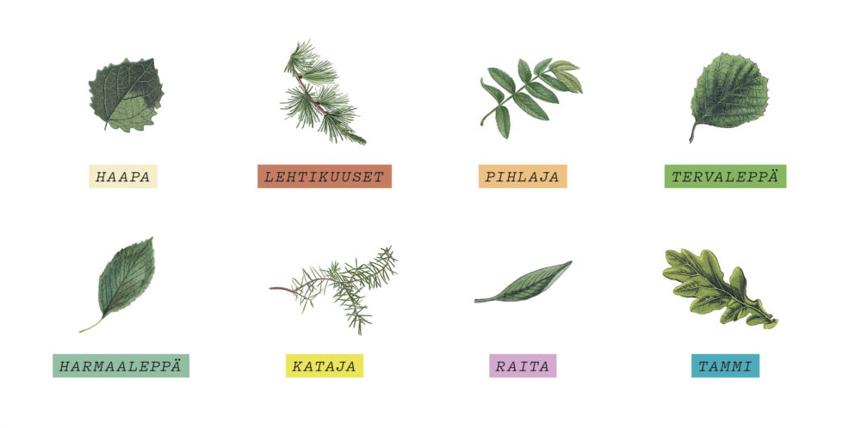
a blueberry [blu:bəri] mustikka
a northern bilberry juolukka
a wild strawberry ahomansikka
a lingonberry [liŋənbəri] puolukka
a cranberry [krænbəri] karpalo
a cloudberry [klaudbəri] lakka, hilla
a raspberry [ra:zbəri] vadelma
A sea-buckthorn tyrni

A black current mustaviinimarja
A red current punaviinimarja
A gooseberry karviaismarja
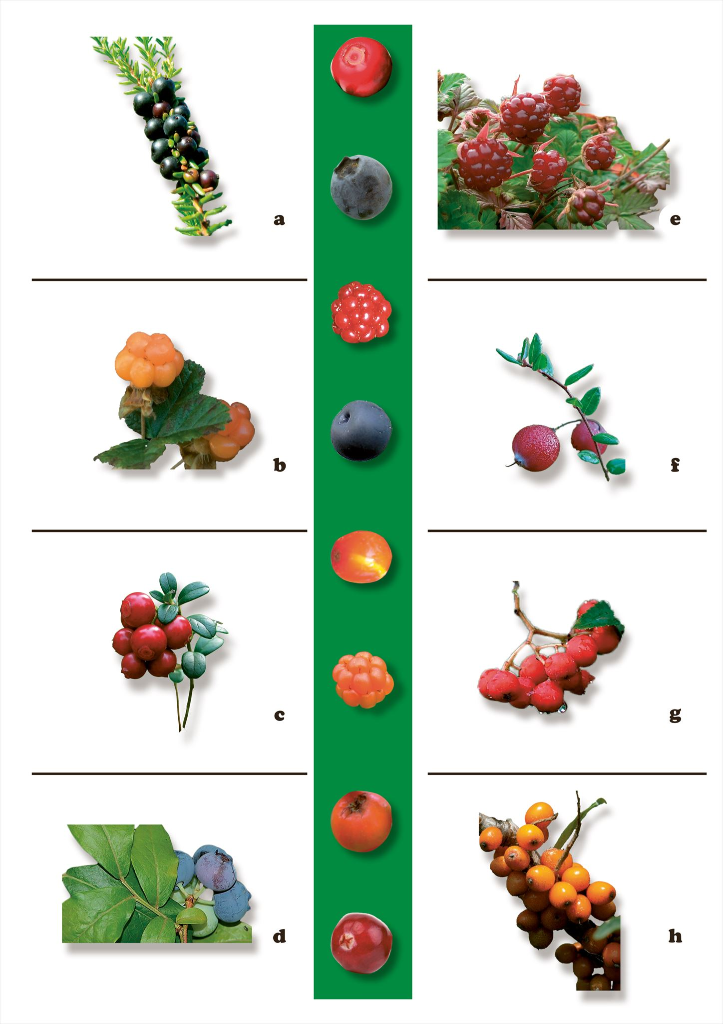

https://wordwall.net/fi/resource/35065252/suomalaisia-puita

